Шаблон отчёта по лабораторной работе

8

Талебу Тенке Франк Устон НКАбд-05-23

Содержание

# 1 Цель работы

* В 8 лабораторной работе мы научимся писать программы с циклами и обработкой аргументов с помощью командной строки.

# 2 Выполнение лабораторной работы :

## 2.1 Реализация циклов в NASM :

* Здесь мы начали с создания каталога для программаы лабораторной работы No 8, а затем переместились в 8 каталог лаборатории “~/work/arch- pc/lab08”, после чего мы создали файл “lab8-1.asm”. (рис. [??])

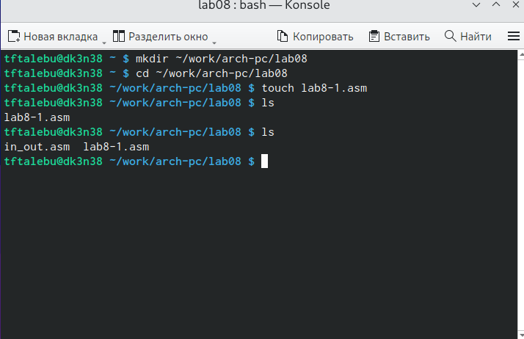

Ресунок

* Затем мы заполнили код нашей программы в файле lab8-1.asm. (рис. [??])

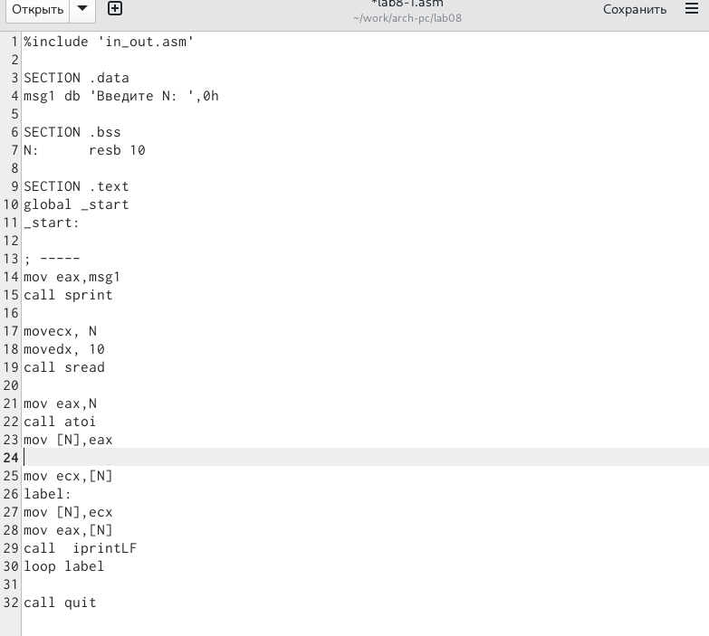

Ресунок

* После этого мы скомпилировали файл, создали исполняемый файл и про- верили его работу.(рис. [??])

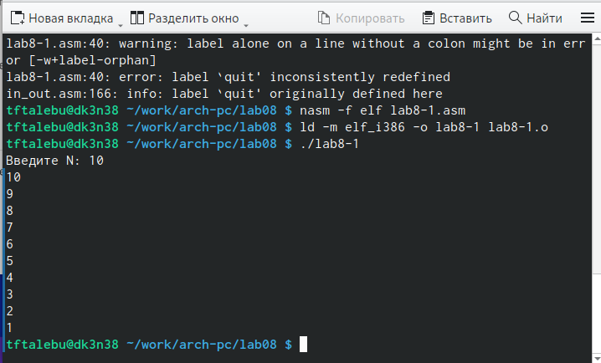

Ресунок

* Мы внесли изменения в наш код, а затем создали исполняемый файл.(рис. [??])

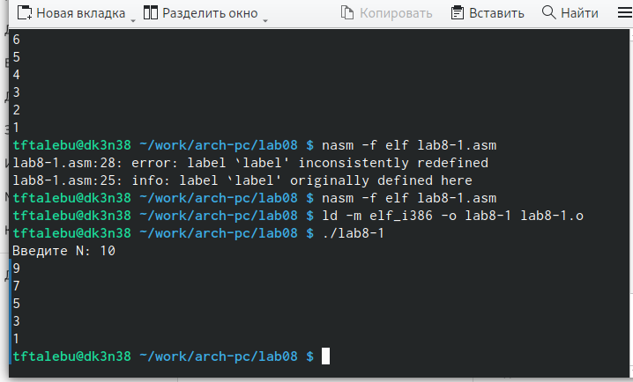

Ресунок

* Регистр ecx принимает пять значений, которые являются: 9,7,5,3,1, мы можем заметить, что количество циклов не соответствует числу, введенному пользователем
* На этот раз мы использовали стек , и в конечном итоге количество циклов соответствует числу, которое было введено в начале.(рис. [??])

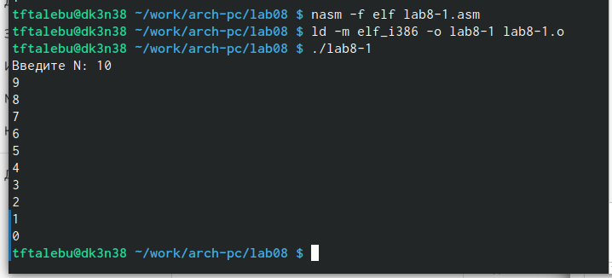

Ресунок

## 2.2 Обработка аргументов командной строки :

* На этом шаге мы создали файл lab8-2.asm, затем заполнили в нем наш код.(рис. [??])

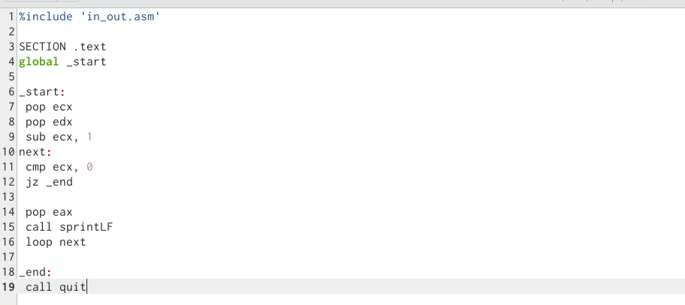

Ресунок

* После этого мы скомпилировали файл и создали исполняемый файл.(рис. [??])

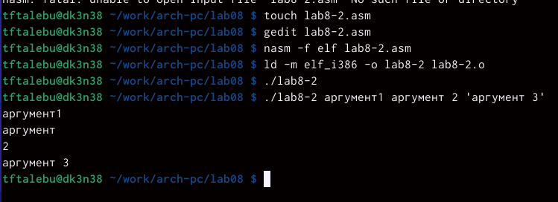

Ресунок

* И, как вы можете видеть, на этот раз при запуске программы мы добавили в команду три аргумента, и в этом случае были обработаны три аргумента.

## 2.3 Программа вычисления суммы аргументов командной строки :

* Первым делом мы создали файл lab8-3.asm, затем заполнили кодом программы.(рис. [??])

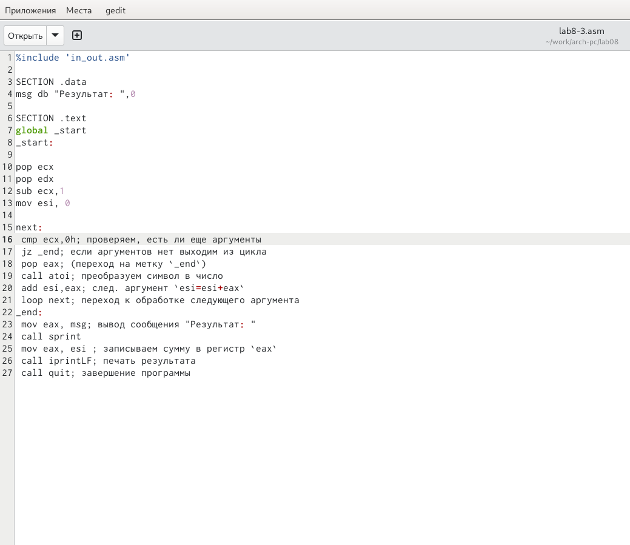

Ресунок

* После этого мы скомпилировали файл, затем создали исполняемый файл, ввели нужное количество аргументов и запустили prgoram.(рис. [??])

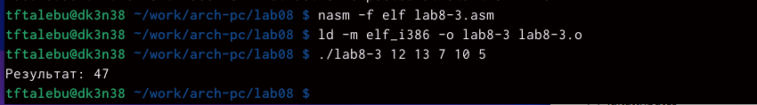

Ресунок

* Затем мы изменили код, чтобы вычислить произведение аргументов ко- мандной строки.(рис. [??])

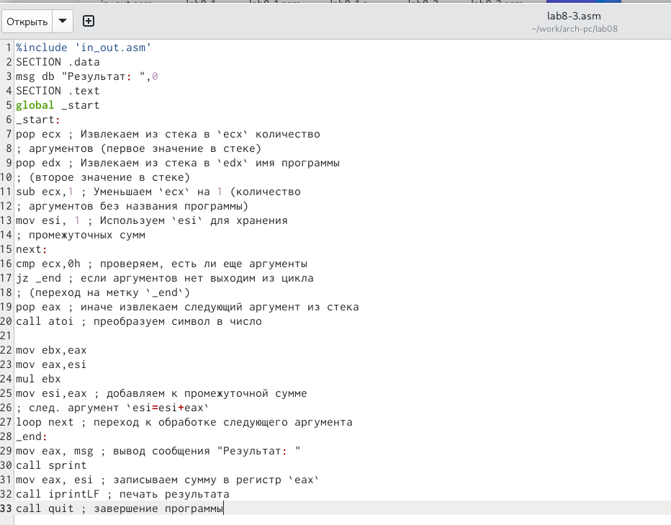

Ресунок

* После этого e скомпилировал код и запустил исполняемый файл.(рис. [??])

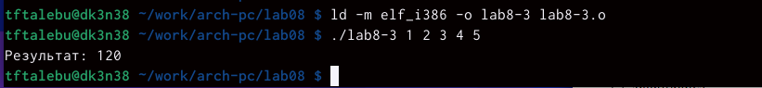

Ресунок

## 2.4 Выводы по результатам выполнения заданий :

* В этой части работы мы узнали, как манипулировать циклами, как правиль- но использовать стек для написания программ

# 3 Задание для самостоятельной работы :

* В этой части мы должны были написать программу,которая находит сумму значений функции f(x) для x = x1, x2, …, x
* сначала мы создали наш файл test.asm, где будет находиться наш код, затем мы написали программу.(рис. [??])

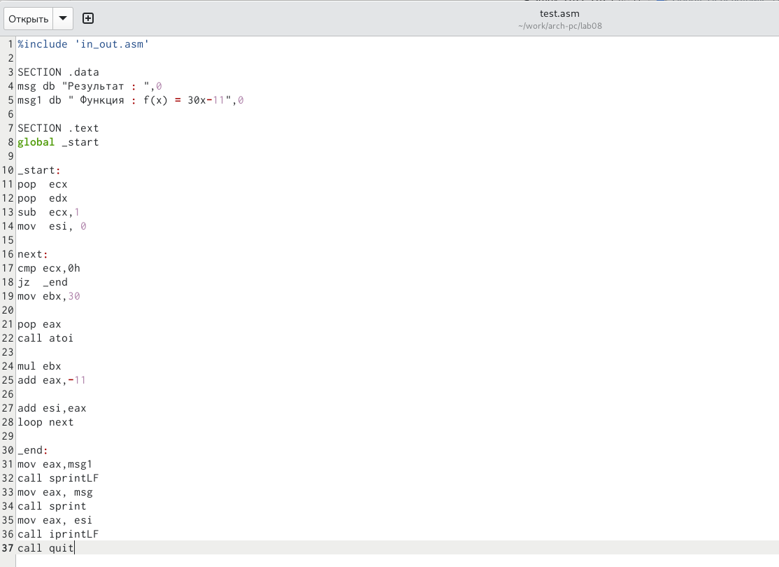

Ресунок

* Затем мы протестировали нашу программу.(рис. [??])

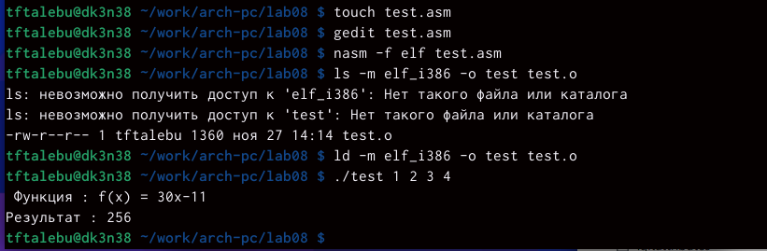

Ресунок

## 3.1 Выводы по результатам выполнения заданий :

В этой части мы узнали, как вычислить сложную математическую операцию, которая имеет функции, используя циклы и стек.

# 4 Выводы, согласованные с целью работы :

* В 8 лабораторной работе мы узнали, как использовать циклы и стек в NASM.

# Список литературы